Приложение 1
к Решению Собрания депутатов
Миасского городского округа
от _____________№ _________

Описание изменений в Карту градостроительного зонирования территории г. Миасс
и Схему границ зон с особыми условиями использования территории г. Миасс Правил землепользования и застройки Миасского городского округа в отношении территории,
расположенной в южной части г. Миасс, южнее ул. Малышева, 47

Граница внесения изменений | Градостроительный индекс территориальной зоны до изменений | Характер вносимых изменений | Градостроительный индекс территориальной зоны после изменений
территория, расположенная в южной части г. Миасс, южнее ул. Малышева, 47 | 03 18 02 А3.2 | изменение границ территориальной зоны | 03 18 02 А3.2
 | 03 18 01 В1 | изменение границ территориальной зоны | 03 18 01 В1

Правилами землепользования и застройки Миасского городского округа определены следующие виды территориальных зон: А3.2 – зеленые насаждения общего пользования; В1 - усадебная и коттеджная застройка.

Приложение 2
к Решению Собрания депутатов
Миасского городского округа
от _____________№ _________

Карта градостроительного зонирования территории г. Миасс Правил землепользования
и застройки Миасского городского округа (фрагмент) с учётом изменений видов и границ территориальных зон в отношении территории, расположенной в южной части г. Миасс, южнее ул. Малышева, 47
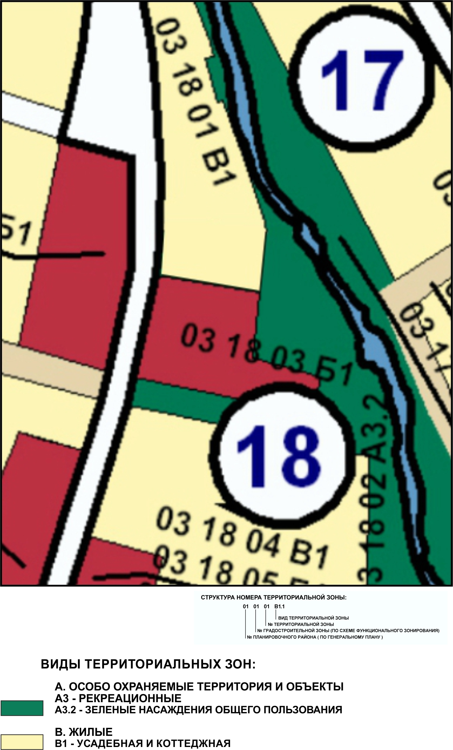
Приложение 3
к Решению Собрания депутатов
Миасского городского округа
от _____________№ _________

Схема границ зон с особыми условиями использования территории г. Миасс
Правил землепользования и застройки Миасского городского округа (фрагмент) с учётом изменений видов и границ территориальных зон в отношении территории, расположенной в южной части г. Миасс, южнее ул. Малышева, 47
